
Dragi plezalci, spoštovani starši!

Začenja se novo plezalno leto. S plezanjem začnemo v mesecu oktobru. Za rezervacijo mesta v skupini je potrebno poslati elektronsko pošto na saoplezanje@gmail.com.
V prijavo napišite osnovne podatke (ime, priimek, starost, naslov, telefonsko številko ter želeni termin). V kolikor bodo skupine že zasedene vam bomo sporočili katera mesta so še prosta.
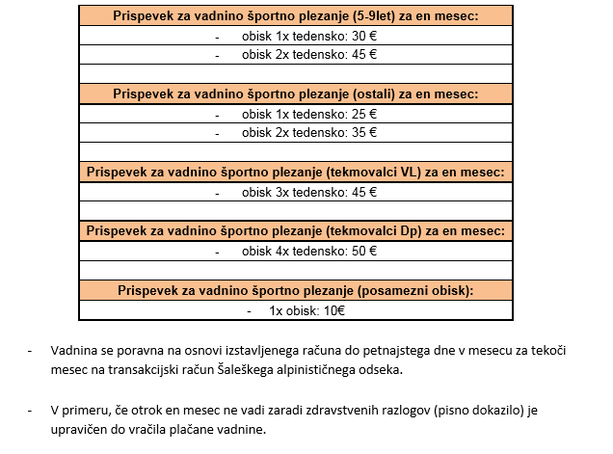
Damjan Maher, vodja šole športnega plezanja, ŠAO
Velenje, 30.08.2016

